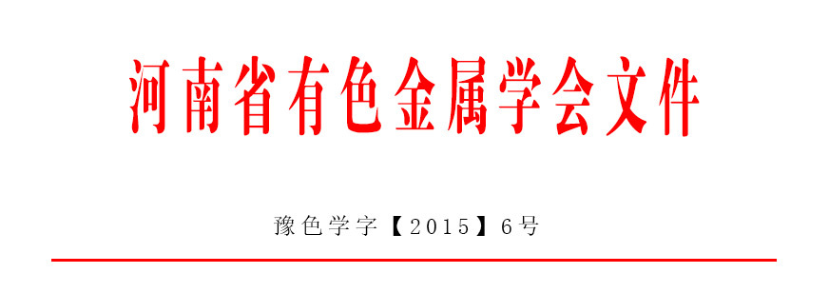

豫色学字[2015] 第06号

关于发展河南省有色金属学会个人会员的通知

各有关单位：
按照《河南省有色金属学会章程》第三章第九条的相关规定，根据四届会员代表大会提出的工作要求，结合当前实际情况，经研究决定，启动发展学会个人会员工作。现将有关事宜通知如下：
一、个人会员条件
凡承认学会章程，有加入学会意愿，具备下列条件之一者，均可申请加入。
1、具有工程师、讲师、助理研究员、经济师及技师以上职称或取得硕士以上学位的科技人员；
2、高等院校毕业(或具有同等学历)，并具有实际工作三年以上的有一定学术水平的科技人员；
3、中等技术学校毕业(或具有同等学历)，并从事实际工作五年以上的具有一定学术水平和工作经验的科技人员；
4、有发明创造，有较重大科技成果，或有专著的人员；
5、从事有色金属工业工作五年以上并热心和支持学会工作的企事业管理干部和领导干部。
二、申报要求
1、本次发展学会个人会员由各会员单位集中统一审查后报送，以后每年度集中组织申报审核一次；
2、申报材料及报送
（1）经单位盖章后的汇总表；
（2）个人申请表；
（3）个人学历、学位及职称证书复印件；
（4）个人近期免冠1寸照片一张（用于制作会员证）；
以上资料请于2015年10月15日前报送或邮寄到学会秘书处；单位汇总表电子版请发邮件至学会工作邮箱：hnys2016@126.com。
邮寄地址：郑州市黄河路38号省国资委南楼228房间；
邮 编：450053。
三、其他事项
1、学会个人会员享有的权利和义务按照《河南省有色金属学会章程》中的相关规定执行；
2、为尽可能向广大科技人员提供更多的服务，结合目前学会实际工作情况，个人会员除享有《章程》规定的权利外，还可享有以下服务：
（1）河南有色金属网的信息统计，免费注册，查询数据；
（2）提供电子版的河南有色金属工业简报；
（3）提供协会组织的相应专业会议论文、报告等电子版；
（4）对积极参加学会活动的会员，免费赠送一定数额的万方数据有价阅读卡；
（5）邀请加入学会设置的专业微信平台，加强专业技术人员的沟通与交流；
（6）免费发放个人会员证书。
3、现有学会理事个人不再审核，不需填写个人申请表，只需填写单位汇总表并附个人照片一张即可成为个人会员。

协会联系人：刘 涛 0371—65507034；
原 丁 0371—63829438。

附件：1、河南省有色金属学会个人会员申请表
2、单位汇总表



二○一五年九月七日

附 件1
河南省有色金属学会个人会员申请表
姓 名 |  |  | 性 别 |  |  |  |  | 照片  （1寸免冠彩照）
出生年月 |  |  | 职务/职称
单 位
现从事专业 |  |  | 工作岗位
联系电话 |  |  |  |  | 手 机 |  | （必填）
传 真 |  |  | E-mail |  | （必填）
通讯地址 |  |  |  |  |  |  |  | 邮编
毕业院校 |  | 所学专业 |  |  |  | 最高学历
个人
情况
简介
申报  单位  意见 | （单位盖章）  年 月 日
备注：1、请以仿宋体小四号字填写；2、如空白栏不够填写，可另附页。

附 件2
单 位 汇 总 表
单位名称：
序 号 | 姓 名 | 职 务 | 职 称 | 专 业 | 工作岗位 | 手 机 | 邮 箱
备注：1、如空白栏不够填写，可另附页。

